La Importancia de la PMO

Antecedentes

El tener o no tener una Oficina de Gestión de Proyectos (PMO) es una cuestión que muchas empresas se preguntan en función de la utilidad que le ven y sobre todo de su entendimiento de cómo funcionan las prácticas y metodologías de gestión de proyectos, y para eso podemos considerar los siguientes datos:

- 7 de cada 10 empresas usan metodologías formales de AP.
- 61% de los gerentes ven la certificación PMP como importante o muy importante para sus organizaciones (29% no creen que lo sea).

Ante esto hay que valorar el tener una PMO, y qué es lo que aporta a la organización:

- Priorizar los proyectos “buenos” sobre los “no tan buenos” (escoger bien, ejecutar bien).
- Lograr que la gente adecuada esté en los proyectos adecuados.
- Mostrar avances y sacar los problemas a la superficie.
- Lograr que las ejecuciones de proyectos estén estandarizadas conforme a las prácticas organizacionales.

Todos estos puntos son favorables a la organización, sin embargo, muchos de ellos se hacen en forma empírica, y no se tiene la conciencia de que se pudiera llegar a un nivel mucho más alto que el actual, si se hicieran en forma metodológica, y eso es también un valor que aporta la PMO.

¿Una metodología estática?

Al igual que cualquier proceso de gestión de proyectos bien llevado, las prácticas y metodologías utilizadas en favor de los procesos de gestión de proyectos desde la PMO, están en constante renovación, adaptándose a las mejores prácticas conocidas y a como el equipo de proyecto siente que es la mejor forma de ajustarlas. Y ésta es una ventaja clave para la PMO.

Razones para implementar una PMO

En la siguiente tabla se muestran las principales razones que tienen las organizaciones para implementar una PMO, y como se ve mucho está orientado a poner orden en los proyectos, saber qué se tiene que hacer primero en beneficio de la organización y beneficiar el proceso de comunicación entre los interesados.

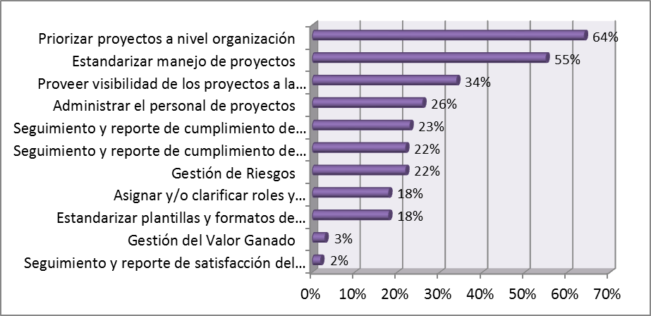

¿Dónde puede doler?

Como cualquier proceso, práctica o metodología habrá situaciones que causen que algunas personas salgan de su zona de comodidad.

Igualmente puede complicarse la organización de los procesos de gestión de proyectos en función de otros aspectos más, como serían: el Seguimiento de Proyectos Pequeños, el uso de las herramientas usadas en PM (especialmente las informáticas –principalmente debido al costo en la relación costo-beneficio), por el número de PMOs necesarias en la Organización, se por programa, área, portafolio, organizacional, etc., al tratar de homologar las Prioridades y/o sus cambios durante la gestión de los Proyectos.

Mucho es necesario considerar que a diferencia de otras metodologías, los Procesos de la PMO se ajustan a la Organización y sobre todo buscan comunicar el valor agregado que la PMO puede dar al resto de la organización.

¿Una o más PMOs?

La cuestión parece una pregunta sin mucho sentido, pero en realidad hay que analizar la conveniencia de tener una PMO por proyecto, por programa, una global o combinaciones de todas ellas, y para lo cual hay que considerar la gobernabilidad de los proyectos, con decisiones claves como quién financia el proyecto, quién abastece los recursos, cuánto control quieren las partes involucradas y cuánto realmente deben tener. Otro punto importante es considerar que los objetivos de los proyectos deben estar alineados a la planificación estratégica de la organización, aunque no deben ser necesariamente iguales.

En el caso de la PMO global tiene la ventaja de que ayuda a estandarizar los procesos de proyectos, independientemente de que haya otras PMOs estructuradas debajo de ella; aquí como dato interesante es que 50% de las organizaciones con PMO, tienen más de una PMO. Un factor especialmente crítico es contar con el apoyo de la Alta Dirección, y que ésta esté consciente de su importancia y el apoyo que la PMO le puede dar ya que la Dirección percibe el valor que puede recibir.

Proyectos Pequeños, Problemas Grandes

Otra cuestión a considerar es si es necesario considerar que una PMO esté orientada a gestionar proyectos pequeños. Los proyectos pequeños si son muchos te abruman y te comen vivo (aún y cuando no hay realmente un consenso sobre su duración, la idea es que un proyecto pequeño toma 40 horas o menos), y generalmente tendemos a aplicar soluciones a nivel macro que usualmente están sobradas en su aplicación, de ahí que para evitar el dicho de “evitar matar moscas a cañonazos”, se sugiere:

  - Agruparlos
    - Si es posible agrupe tareas comunes en proyectos grandes.
    - No proponga arreglos o soluciones rápidas como proyectos.
  - Capacite al personal en el manejo de proyectos pequeños
    - Use estrategias como Administración de Proyectos Ágil (SCRUM)

Ésta son algunas ideas que pueden aplicarse en relación de los beneficios que se puedan tener de la aplicación de las funciones de una PMO a proyectos pequeños.

¿Cómo se administran proyectos pequeños cuando no están incluidos en los procesos metodológicos del PMI?

Existen situaciones en las cuales no es posible agrupar proyectos pequeños y es conveniente tener una estructura tipo “paraguas” que provea el apoyo y soporte que necesitan los proyectos, sin que se vea como un desperdicio de recursos.

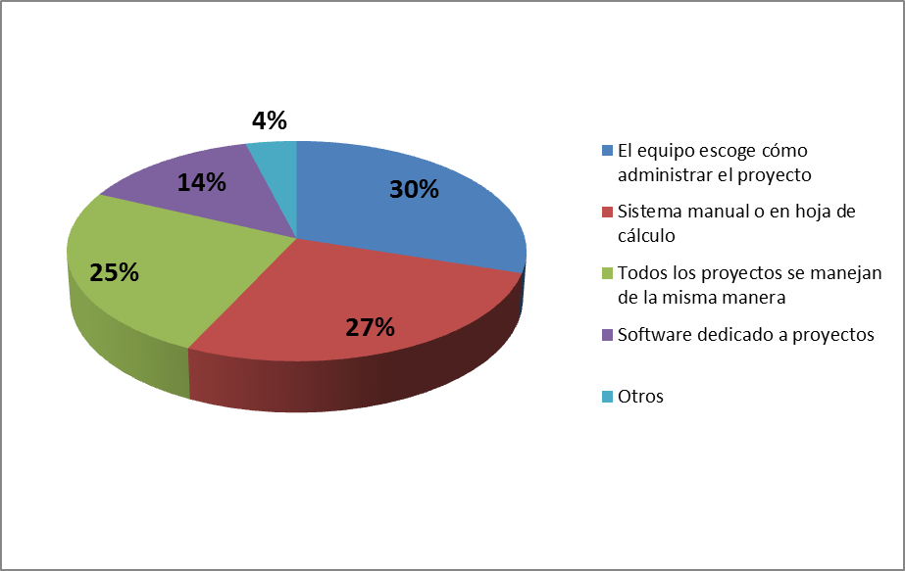

En la gráfica previa se tienen los resultados de una encuesta donde se indican cómo una organización decide manejar proyectos pequeños.

Las Herramientas Correctas

En el funcionamiento de una PMO, las herramientas son cruciales para que éste sea efectivo y eficiente. Usualmente (80%) usan Microsoft® Office Excel. Sin embargo muchas otras organizaciones definen varias otras maneras de hacerlo, por ejemplo, el 48% usan software básico, el 64% usan software comercial especializado en PM (86% MicroSoft® Project; 10% Oracle, HP, CA; 4% otros), muchos usan sistemas paralelos, incluso manuales; en todos los casos es labor de la PMO el estandarizar el proceso a utilizar.

El Personal Correcto

Todos los equipos funcionan con gente, sin ella no es posible operar, pero también es conveniente que tenga las calificaciones adecuadas, en general más del 60% de las organizaciones consideran la certificación PMP como importante o muy importante, otras certificaciones (incluso de proveedores, ej. Microsoft®) y grados académicos también cuentan. El personal participante de ser adecuadamente compensado por su valor (económicamente y de otras formas también). Debe también, darle seguimiento a sus actividades para evaluar el desempeño, registrando lo que realmente hacen, no lo que están programados para hacer.

El Método Correcto para la Tarea Correcta

Es una función que la PMO oriente al personal de proyectos para realizar su máxima eficiencia, entre estos lineamientos está que:

- Los PMs deben “usar” adecuadamente el tiempo, entendiendo de los patrocinadores y clientes finales cuáles son los resultados (beneficios) esperados del proyecto.
- Las metodologías utilizadas deben ser simples y flexibles para poder adaptarse a los cambios (No se deben construir “castillos en el aire”).
- La PMO debe verificar el alineamiento para que el portafolio logre los beneficios esperados a nivel organizacional.

Lo que determina si un proyecto lo gestiona la PMO

En otra encuesta realizada en más de 250 empresas que utilizan PMOs a nivel internacional, se obtienen las siguientes razones por las cuales una organización escoge hacer una PMO para apoyar la gestión del proyecto.

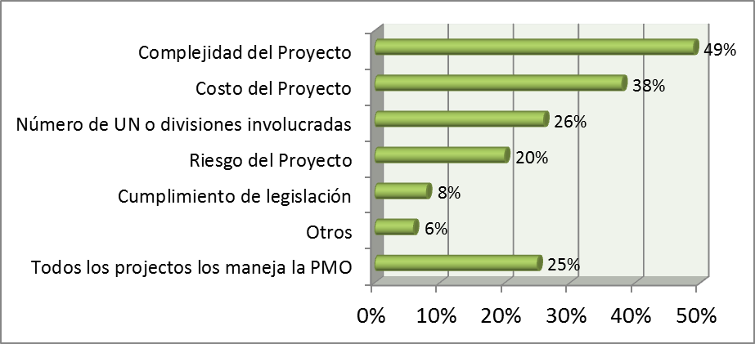

Recordemos los puntos principales enfocados a un ejercicio eficiente de las funciones de una PMO:
- La PMO debe convencer a sus clientes de su valor, o no le “comprarán” sus servicios, solo usarán los que estén obligados a usar.
- Los temas relacionados con el personal de proyecto deben ser considerados como alta prioridad. Un proyecto no puede tener éxito sin buenas relaciones con los clientes y el patrocinador, ni sin líderes y un equipo con las habilidades adecuadas.
- La visión debe ser a largo plazo, no basada en las “ideas” del director actual.

